# **深圳市科学技术发展“十二五”规划(E)**

****五、重点领域技术布局****

　　立足深圳科技与产业发展基础，面向经济社会的重大需求，选取集成电路、软件与信息服务、网络与通信、数字内容、新材料、新能源、生命科学与生物技术、医疗器械、先进制造、节能环保等十大领域，优先部署并重点突破一批关键核心技术，布局跟踪一批前沿技术，大幅提升深圳科技创新能力。

　　（一）集成电路。

　　集成电路是信息产业的基础和核心，应继续大力发展集成电路产业，突破集成电路中的一些关键技术，进一步提升深圳电子信息产业的整体竞争力。

****发展思路：****以应用为先导，优先发展集成电路设计技术，提升高密度封装及集成电路测试能力，加快形成以设计业为龙头、制造业为核心、设备制造和配套产业为基础的较为完整的集成电路产业链。

****1．集成电路设计。****

　　加快建设和完善集成电路设计支撑平台和服务体系，重点开展量大面广的集成电路产品设计研发，开发具有自主知识产权的集成电路产品，重点发展面向应用的高性能SOC芯片，在通讯、数字电视、手机、移动多媒体、安全、智能家电、汽车电子、医疗电子、数控装备、智能能源网、三网融合、LED照明、物联网等领域，形成配套齐全的系列化集成电路产品。发展集成电路设计新技术，重视共性技术研发，推广软硬件协同、高速、高频、低功耗、IP复用、芯片综合／时序分析、可测性／可调试性、总线架构、可靠性设计等技术。

　　跟踪声表面波器件和光互联芯片等前沿技术。

　　到2015年，芯片设计能力达到28nm，集成度超过亿门，与国外先进水平的差距进一步缩小。开发出一批具有自主知识产权的核心芯片，芯片制造工艺水平达到45nm，重点整机应用自主开发集成电路产品的比例超过30%。

****2．集成电路封装与测试。****

　　提高封装测试技术水平和能力，适应高端SOC芯片和新型封装的需求，重点发展高密度、高频、大功率、高可靠性、低成本的芯片封装技术，突破设计与仿真技术、基于硅通孔（TSV）的三维封装技术、多功能芯片叠层集成技术、可靠性和测试技术，提高系统级封装（SiP）、芯片倒装焊（Flipchip）、球栅阵列封装（BGA）、芯片级封装（CSP）、多芯片组件（MCM）等技术性能和规模化生产能力，发展测试设备和SOC芯片测试技术，重点发展高速器件接口、可靠性筛选方法、高效率和低成本的测试技术。

　　到2015年，封装测试技术达到国际领先水平。

****3．集成电路制造。****

　　完善集成电路产业链，扶持本地集成电路制造企业发展升级，实现8—12英寸、线宽达到90nm—45nm集成电路产品的本土化制造，填补华南地区的产业空白。

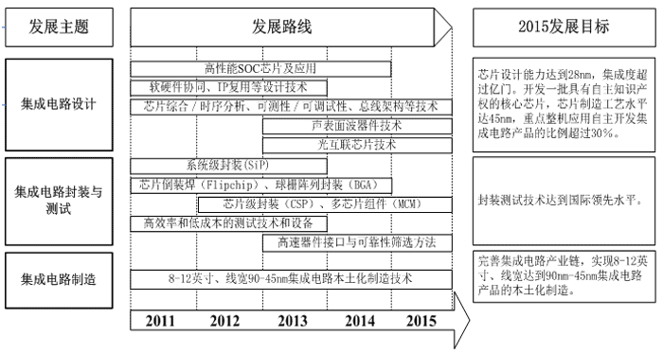  
**图1：集成电路领域发展路线图**